**Mini Pi 配置风格化动作教学**

在前置教程“示教模式教学”中，您已经基本了解如何录制创意动作。本篇将介绍如何将录制好的动作保存，并置入机器人系统，实现通过手柄调用不同动作。

您需要准备：

* 一根HDMI线
* 一个显示屏
* 一套键鼠

接下来是步骤说明：

1. **硬件连接**

如您通过示教模式录制完某一动作结束后，想要保留该文件，请使用HDMI线连接机器人与显示屏，找到boost文件，并按本文后续步骤操作（注意：示教模式下默认只保存最后一次录制文件）；如您想一次替换多个文件，也可使用硬盘或U盘，先将boost文件挨个保存，后续再连接显示屏统一配置。

2. **文件路径设置**

根据示教模式教程录制的**boost文件（注意，文件后缀为boost）**在sim2real_master/install/share/sim2real_master/way_point路径下，将这些boost文件复制到sim2real_master/install/share/sim2real/way_point下；

|  |  |
| --- | --- |
|  |  |

3. **配置文件设置**

在sim2real_master/install/share/sim2real/config下打开config_footsterp.yaml文件，您会发现我们已经通过绿色注释标明手柄的A、B、X、Y键分别对应哪一动作文件。这时，您只需要复制您需要实现的动作文件名替换橙色文件名即可。例如，下图替换好的四个动作boost文件分别是：扭腰、劈叉、后仰头、侧伸腿，对应的键位分别是A、B、X、Y键。

（注意：橙色文件名格式需准确无误，"way_point/您替换的文件名.boost" 文件后缀名".boost"不要重复）

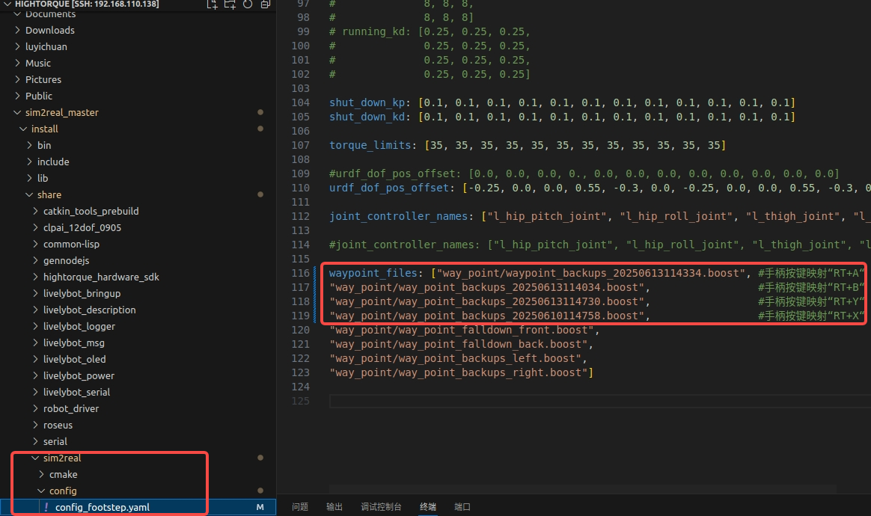

4. **输入终端指令**

文件替换完毕之后，检验是否成功，需要新建终端，依次输入如下指令：

cd sim2real_master

source devel/setup.bash

roslaunch sim2real_master joy_control.launch

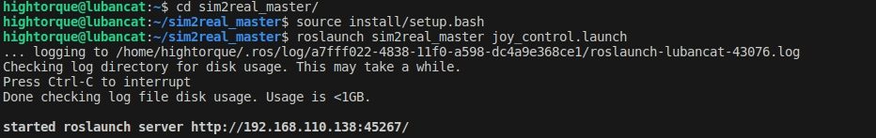

5. **运行检验**

此时小派的OLED屏幕就会唤醒，使用手柄进入Default模式。通过下列手柄操作即可复现风格化动作：

1. 按下RT+A，小派开始扭腰
2. 按下RT+B，小派开始劈叉
3. 按下RT+Y，小派开始后仰头
4. 按下RT+X，小派开始侧伸腿

如您遇到任何操作问题，请及时联系高擎机电技术支持。